**МАСТЕР-КЛАСС**

**«Волшебный театр»**

Современные дети уже с дошкольного возраста владеют компьютером, у большинства из них хорошо развито логическое мышление, но при этом они реже удивляются, восхищаются, радуются, сопереживают. Самый короткий путь к эмоциональному раскрепощению детей – научить их чувствовать, воображать, фантазировать и сочинять. Легче всего это сделать через театрально – игровую деятельность.

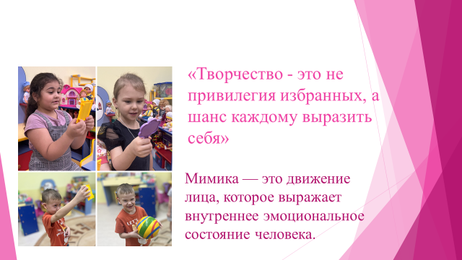

«Творчество - это не привилегия избранных, а шанс каждому выразить себя»

Каждому воспитателю, в его работе с детьми, приходится заниматься театрализованной деятельностью. Вы разучиваете стихи, занимаетесь подготовкой различных инсценировок и драматизаций.

Но не надо ограничиваться сценарно-постановочной работой с детьми - «актёрами». Необходимо через всю жизнь детского сада, через все виды детской деятельности формировать в детях творческое начало.

Для этого существует множество театральных игр и упражнений, которые просто необходимо включать, как часть занятия, в игровую свободную от занятий деятельность детей под руководством воспитателя и в самостоятельную деятельность.

Сегодня на нашем мастер-классе мы познакомимся с алгоритмом работы в этом виде деятельности.

Только я вас попрошу быть сегодня не пассивными зрителями, а активными участниками.

Мимика — это движение лица, которое выражает внутреннее эмоциональное состояние человека.

**Задача педагога** - научить детей передавать эмоциональное состояние героев с помощью мимики.

В младшем возрасте дети с удовольствием изображают: хитрую лису, весёлого зайку, сердитого волка и т.д.

Дети взрослеют, как объяснить ребёнку, что такое эмоции?

А помогут в этом пиктограммы. Теперь обратим внимание на изображение пиктограммы здесь чётко обозначены признаки того или иного настроения (положение бровей, уголков рта, глаз). Детям это помогает научиться определять эмоции, выражать их на своём лице.

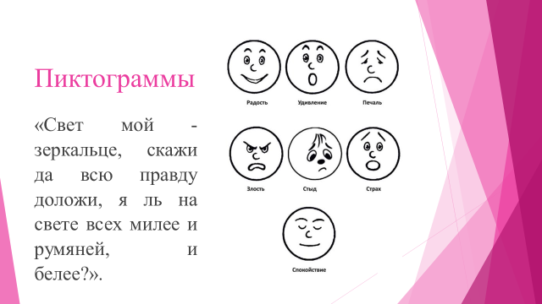

Чем мы сейчас и займёмся. Вспомните известную сказку о царице, которая любуется в зеркало и разговаривает с ним **«Свет мой - зеркальце, скажи да всю правду доложи, я ль на свете всех милее и румяней, и белее?».** Представьте, что это зеркало. Вам нужно глядя в него произнести эти слова с интонацией и мимикой соответствующей тому, что изображено на пиктограмме. А мы определим ваше эмоциональное состояние.

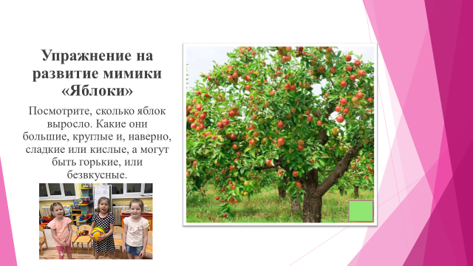

**Упражнение на развитие мимики: «Яблоки»**

(русская народная мелодия «Во саду ли, в огороде»)

Посмотрите, сколько яблок выросло. Какие они большие, круглые и, наверно, сладкие или кислые, а могут быть горькие, или безвкусные.

Педагоги, встав в круг, передают мяч (яблоко) друг другу на сильную долю такта. Музыка внезапно прекращается - тот, в руках кого в этот момент оказался мяч, мимикой показывает, какое яблоко. Все делают то же самое. Упражнение повторяют несколько раз.

Хорошо использовать в своей работе приём –

**«Работа с иллюстрациями на эмоциональное состояние».**

Предлагаем детям ряд иллюстраций с изображением детей в различных эмоциональных состояниях. Задание - выбрать те иллюстрации, на которых мимика этих детей подходит к образу вашего персонажа, аргументируйте ваш выбор и изобразите мимикой эмоциональное состояние вашего персонажа.

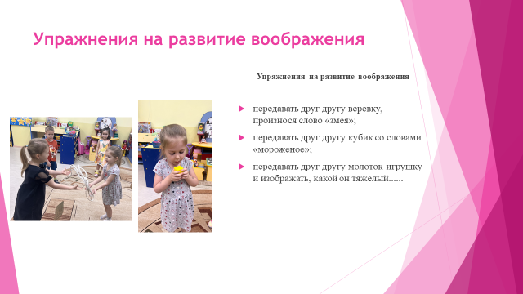

**Упражнения на развитие воображения:**

• передавать друг другу веревку, произнося слово «змея»;

• передавать друг другу кубик со словами «мороженое»;

• передавать друг другу молоток-игрушку и изображать, какой он тяжёлый......

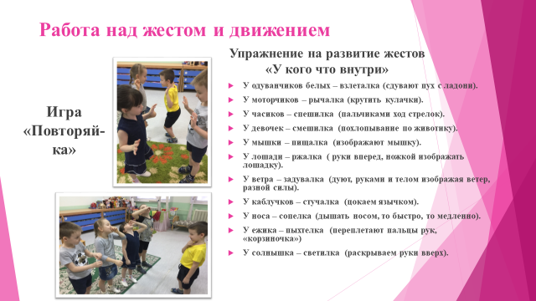

**Следующий этап - работа над жестом и движением.** Задача педагога - научить детей двигаться в соответствии с характером персонажа.

**Игра: «Повторяй-ка»**

Правила игры: первый участник показывает одно движение, присущее образу (лисе, зайке, медведю…). Задача каждого последующего участника игры, воспроизвести движение, или жест предыдущего участника и добавить свой элемент, дополняющий образ.

В ходе игры дети постепенно овладевают средствами выразительности, которые помогут им добиться успеха, почувствовать уверенность в себе и своих возможностях.

**Упражнение на развитие жестов: «У кого что внутри»**

У одуванчиков белых – взлеталка (сдувают пух с ладони).

У моторчиков – рычалка (крутить кулачки).

У часиков – спешилка (пальчиками ход стрелок).

У девочек – смешилка (похлопывание по животику).

У мышки – пищалка (изображают мышку).

У лошади – ржалка ( руки вперед, ножкой изображать лошадку).

У ветра – задувалка (дуют, руками и телом изображая ветер, разной силы).

У каблучков – стучалка (цокаем язычком).

У носа – сопелка (дышать носом, то быстро, то медленно).

У ежика – пыхтелка (переплетают пальцы рук, «корзиночка»)

У солнышка – светилка (раскрываем руки вверх).

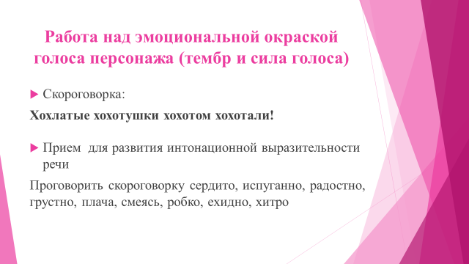

Еще один этап **- работа над эмоциональной окраской голоса персонажа (тембр и сила голоса)**

Можно использовать в работе скороговорки, известные небольшие стишки, прибаутки.

Скороговорка:

Хохлатые хохотушки хохотом хохотали! И еще раз начинаем тихо, затем - громко!

Приём использования скороговорок позволяет формировать правильное произношение, артикуляцию, тренирует дикцию, помогает детям научиться быстро и четко проговаривать трудно произносимые слова и фразы, а моделирование рукой я использую для развития динамического слуха.

Прием для развития интонационной выразительности речи – проговорить скороговорку сердито, испуганно, радостно, грустно, плача, смеясь, робко, ехидно, хитро

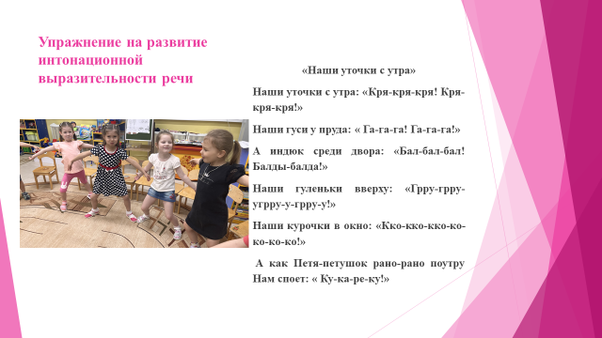

**Упражнение на развитие интонационной выразительности речи:**

«Наши уточки с утра»

Наши уточки с утра: «Кря-кря-кря! Кря-кря-кря!»

Наши гуси у пруда: « Га-га-га! Га-га-га!»

А индюк среди двора: «Бал-бал-бал! Балды-балда!»

Наши гуленьки вверху: «Грру-грру-угрру-у-грру-у!»

Наши курочки в окно: «Кко-кко-кко-ко-ко-ко-ко!»

А как Петя-петушок рано-рано поутру

Нам споет: « Ку-ка-ре-ку!»

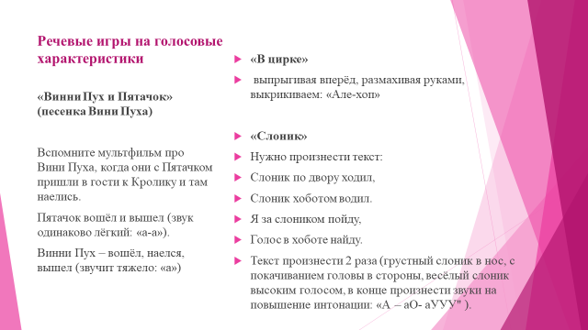

**Речевые игры на голосовые характеристики:**

**«Винни Пух и Пятачок» (песенка Вини Пуха)**

Вспомните мультфильм про Вини Пуха, когда они с Пятачком пришли в гости к Кролику и там наелись.

Пятачок вошёл и вышел (звук одинаково лёгкий: «а-а»).

Винни Пух – вошёл, наелся, вышел (звучит тяжело: «а»)

**«В цирке»**

выпрыгивая вперёд, размахивая руками, выкрикиваем: «Але-хоп»

**«Слоник»**

Нужно произнести текст:

Слоник по двору ходил,

Слоник хоботом водил.

Я за слоником пойду,

Голос в хоботе найду.

Текст произнести 2 раза (грустный слоник в нос, с покачиванием головы в стороны, весёлый слоник высоким голосом, в конце произнести звуки на повышение интонации: «А – аО- аУУУ" ).

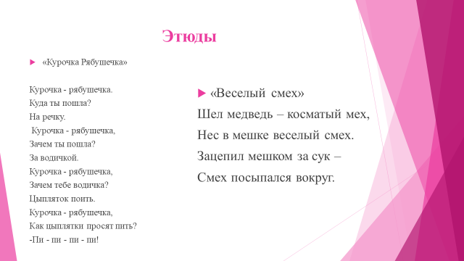

Следующий этап – **этюды.**

Его задача - применить изученные методы и приёмы на практике.

«Курочка Рябушечка»

Курочка - рябушечка.

Куда ты пошла?

• На речку.

• Курочка - рябушечка,

Зачем ты пошла?

• За водичкой.

• Курочка - рябушечка,

Зачем тебе водичка?

• Цы пляток поить.

• Курочка - рябушечка,

Как цыплятки просят пить?

-Пи - пи - пи - пи!

«Веселый смех»

Шел медведь – косматый мех,

Нес в мешке веселый смех.

Зацепил мешком за сук –

Смех посыпался вокруг.

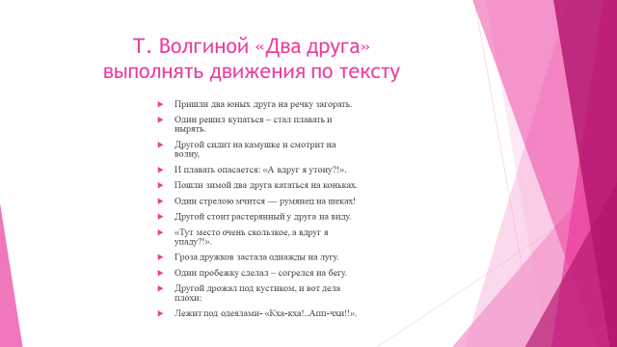

Я прочитаю стих Т. Волгиной «Два друга», а вы будете выполнять движения по тексту.

Пришли два юных друга на речку загорать.

Один решил купаться – стал плавать и нырять.

Другой сидит на камушке и смотрит на волну,

И плавать опасается: «А вдруг я утону?!».

Пошли зимой два друга кататься на коньках.

Один стрелою мчится — румянец на щеках!

Другой стоит растерянный у друга на виду.

«Тут место очень скользкое, а вдруг я упаду?!».

Гроза дружков застала однажды на лугу.

Один пробежку сделал – согрелся на бегу.

Другой дрожал под кустиком, и вот дела плохи:

Лежит под одеялами- «Кха-кха!..Апп-чхи!!».

Не нужно ничего специально придумывать. «Вжиться» в роль – это правильно уловить или вспомнить те собственные ощущения, которые вы или ребёнок проживали, опираясь на жизненный опыт. Только когда дети знают, что и для чего, осознавая конкретную задачу, получается выразительно сыгранная роль.

Проживая собственные эмоции, дети начинают понимать и чувствовать той или иной образ.

Я надеюсь, что проведенный мастер-класс поможет вам активно внедрять полученный опыт в практику работы с детьми.